Examen Parcial Nro. 2

- Escríba procedimientos UNION, INTERSECCION, y MIEMBRO, para un TAD CONJUNTO representado mediante una lista enlazada clasificada, usando las operaciones abstractas del TAD LISTA:
TAD : LISTA
Operaciones : INSERTA (x, p, L), LOCALIZA (x, L), RECUPERA (p, L), SUPRIME (p, L), SIGUIENTE (p, L), ANTERIOR (p, L), ANULA (L), PRIMERO (L)
Dé, usando la notación asintótica, los tiempos de ejecución del peor caso posible para cada una de las operaciones pedidas del CONJUNTO como función de n.
Realice la misma estimación de tiempos de ejecución para el caso de usar listas no clasificadas.
- Se usa un TAD árbol binario de búsqueda para almacenar strings, usando la relación de orden alfabético.
  - Dar el árbol binario de búsqueda que resulta, luego de ingresar en el orden dado, los strings siguientes: PATA, PALA, PERRO, COLA, CALLE, CALLO, POZO, PELO, PASO, PARED, PARECIDO, PARODIA.
  - Dar el árbol binario de búsqueda que resulta luego de eliminar el string PATA del árbol que obtuvo en el punto (a).
  - Dar el árbol binario de búsqueda que resulta luego de eliminar el string PERRO del árbol que obtuvo en el punto (b).
- En una tabla de dispersión cerrada de quince cubetas se almacenan strings utilizando la función de dispersión:
h(string) = ( ord(primera letra) + ord(última letra) ) mod 15
y estrategia de redispersión lineal. La función ord es tal que: ord(A) = 32, ord(B) = 33, ord(C) = 34, ord(D) = 35, ord(E) = 36,... ord(O) = 46, ord(P) = 47, etc.
Dé la tabla de cubetas resultante luego de ingresar, en el orden siguiente, los strings PATA, PALA, PERRO, COLA, CALLE, CALLO, POZO, PELO, PASO, y PARED.
- Dado un código de Huffman representado por el árbol siguiente:
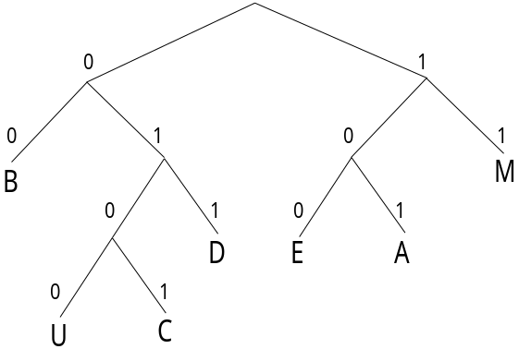
  - Cumple la propiedad de prefijos ? Por qué ?
  - Codificar el mensaje BUMAMED.
  - Decodificar el mensaje 0101011110100011.
- Es posible guardar dos pilas en un solo arreglo, si una de ellas crece desde la posición 1 del arreglo y la otra lo hace desde la última posición. Escriba un procedimiento METE(x, P) que inserte el elemento x en la pila P, donde P es una u otra de las dos pilas. Inclúyanse en el procedimiento todas las verificaciones de error necesarias.
- Mediante la estructura de datos siguientes se almacena un árbol binario, etiquetado con integers en cada nodo.
var
espacio_nodos: array [1..nodos_max] of record
hijo_izq, hijo_der : integer;
etiqueta : integer;
end;
arbol : integer; {cursor a espacio_nodos}

Dé un función ALTURA( A: arbol ) : integer; que entregue la altura del árbol que se pasa como argumento.

